Sociaal of solitair?

Vrijwel iedereen leeft in een gemeenschap. Het is de normaalste zaak van de wereld. Wat levert deze gemeenschap ons nou eigenlijk op? Men voelt zich verbonden met elkaar. Men helpt elkaar met kleine dingen, maar ook met elkaars ontwikkeling. Echter ervaren veel mensen een hoge werkdruk, krijgen ze burn outs en kinderen krijgen op vroege leeftijd al te maken met depressie. De sociale druk ligt erg hoog en mensen raken vervreemd van zichzelf. Is het niet beter om een solitair te leven te lijden? Filosoof Ralph Waldo Emerson vond van wel.

We gaan bespreken wat verschillende filosofen hierover denken. Filosoof Aristoteles heeft namelijk een heel ander beeld dan Emerson. Hij vond juist dat een mens alleen tot zijn ware aard kon komen in een gemeenschap. Dit zijn dus twee erg verschillende gedachten en wij gaan ze beide bespreken met het doel om een eigen mening te kunnen vormen. De vraag luidt dan: Kan een individu zich beter ontplooien in een samenleving of in een solitair leven?

Volgens de Griekse filosoof Aristoteles (384-322 v. Chr.) ben je gelukt als je naar je eigen optimale aard functioneert en dit is enkel mogelijk als je in een gemeenschap leeft. Een gemeenschap van mensen die samen een sociaal geheel vormen noemt men een samenleving. Is dat niet het geval dan ben je of God of een beest. We zijn dan van nature ook een gemeenschapsdier, iemand die een gemeenschap nodig heeft om tot zijn optimale aard te kunnen komen, maar het gaat nog verder.
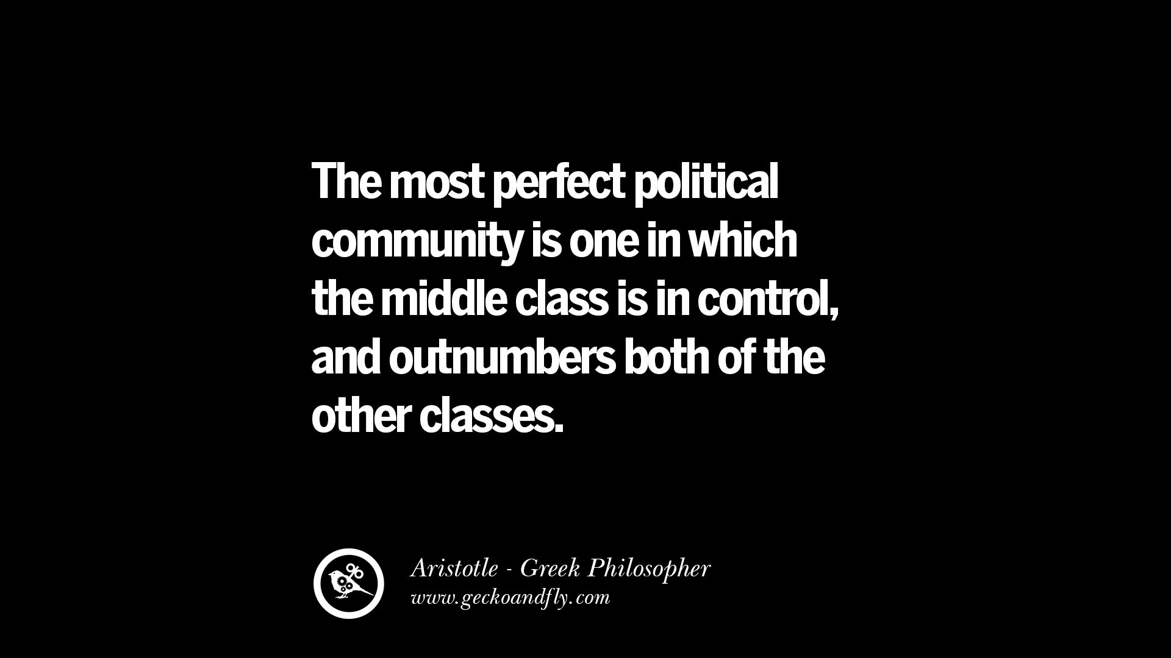
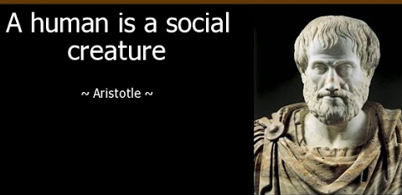
Aristoteles zegt namelijk dat een mens drie vermogens moet hebben. Het vermogen tot taalbeheersing om zo te kunnen communiceren met elkaar, zoals net al gezegd het vermogen om deel uit te maken van een gemeenschap en tot slot het vermogen tot rationeel denken. Alleen mensen zijn hierin tot staat. Dieren volgens slechts hun instinct. Zonder deze vermogens zou een sociaal leven leiden moeilijk worden. Kijk maar naar jezelf. Zonder een taal zou je heel moeilijk met iemand kunnen communiceren en dus een band leggen. Dit merk je wanneer je beide een andere taal spreekt of kijk bijvoorbeeld naar een doof persoon. Deze spreken vaak niet of alleen via gebarentaal alleen dat is toch lastig, omdat niet iedereen dat begrijpt. Veel van die mensen hebben zich vaak eenzaam of buitengesloten gevoeld en dit kwam door het gebrek aan vermogen om te kunnen communiceren met de medemens. daarnaast is Rationeel denken ook erg belangrijk. In een samenleving moet je namelijk keuzes kunnen maken die niet alleen goed zijn voor jezelf, maar ook voor ‘the greater good’ en zo zie je dat al die vermogens bij elkaar komen.
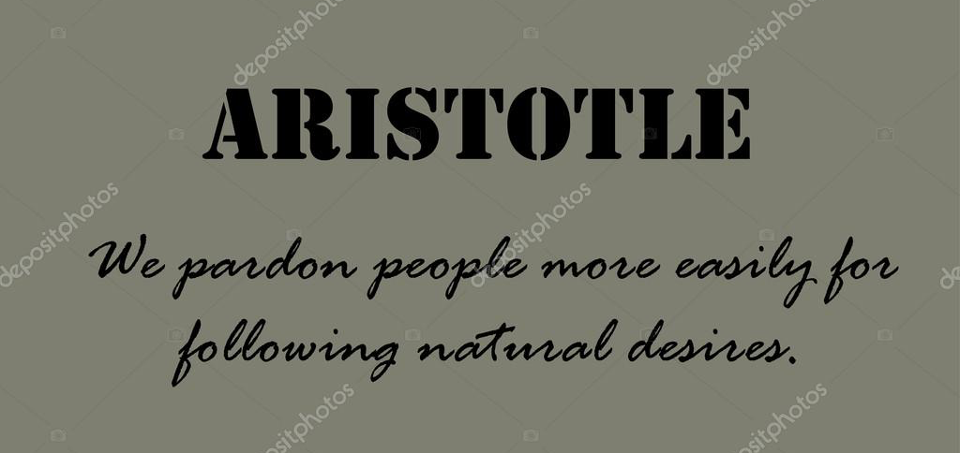
De gedachtegang van Aristoteles achter deze theorie is dat in een samenleving men elkaar volledig in elkaars eigen behoefte kan voorzien. Aristoteles zegt dus dat je in een samenleving tot maximale ontplooiing komt. In een samenleving hoort de mens thuis en daar komt hij volledig tot bloei. Deze bloei van de mens is ook wel de telos, het optimale doel, van de staat. De telos van de ‘staat’ is dan ook meteen een deel van de telos van een individueel mens. De mens is namelijk een sociaal wezen en de staat is de beste levensvorm. Hij heeft de staat dus nodig om een volledig en volmaakt leven te kunnen leiden. Omdat de mens deze staat nodig heeft is hij dus het gemeenschapsdier dat eerder genoemd werd.
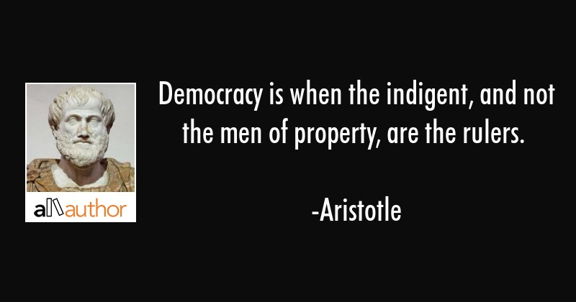
Waaruit bestaat zo’n staat volgens Aristoteles dan? Volgens Aristoteles begint het bij een gezin. Deze bestaat uit een man, een vrouw, kinderen en de hulpen. Dit zie je ook terugkomen in de huishoudens van vroeger waar de man boven elk lid van het gezin stond en het gezin moest voorzien van een dak boven hun hoofd en genoeg eten. Een gemeenschap van deze gezinnen vormt uiteindelijk een dorp wanneer er meerdere dorpen samen een gemeenschap beginnen te vormen spreek je van een samenleving. Deze samenleving is zelfvoorzienend en vormt de staat. Deze staat is overigens een natuurlijk iets. Het vormt door de behoefte van de mens. Zonder zo’n staat zouden we namelijk alles alleen moeten doen en kunnen we niet een volledig leven lijden, omdat je altijd maar bezig bent met overleven in plaats van leven. Zo zijn we elkaar dus op gaan zoeken en langzaam aan werden gezinnen dorpen, en vormden meerdere dorpen een staat. Men kan volgens Aristoteles dus het beste tot volledige ontplooiing komen in een gemeenschap. Als je niet in zo’n gemeenschap leeft ben je of God of een niet volmaakt en ook wel slecht mens.

De Amerikaanse filosoof Ralph Waldo Emerson (1803-1882) denkt heel anders over het leven in een samenleving dan Aristoteles. Hij vindt namelijk dat het moderne politieke klimaat waarin politieke leiders vertellen wat ieder moet doen, in combinatie met de sociale druk uit de samenleving een negatief effect heeft op de ontwikkeling van een individu.
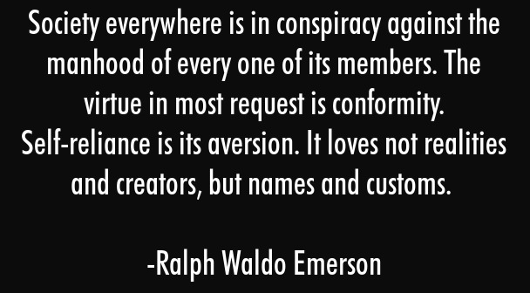
Solitair betekent dat iemand afzonderlijk, ook al alleen leeft of alleen aan een activiteit bezig is. Er is hierbij dus geen sprake van gezelschap. Emerson is een voorstander van solitair leven.
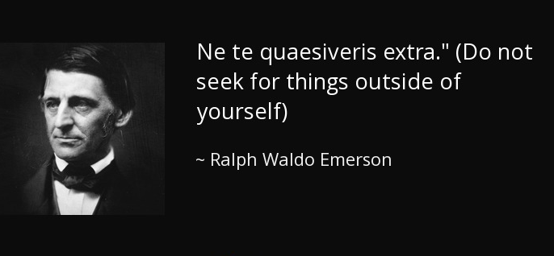
Solitair levend heb je de vrijheid om jezelf te leren kennen en om onafhankelijk te worden. In een groep heb je namelijk te maken met groepsdruk. Hier moet je niet aan toegeven, maar je moet luisteren naar wat jouw wil en jouw intuïtie in je zegt. Je moet dus afgaan van je eigen natuur en niet luisteren naar bijvoorbeeld het verleden, tradities of de kerk. Dit noemde hij self-reliance, oftewel zelfredzaamheid. Zo schrijft hij ‘'Do not seek for things outside of yourself.’' De ´dingen´ verwijzen naar antwoorden, oplossingen en meningen.

Hieruit kwam de vraag wat onze natuur nou eigenlijk inhoudt. Het verleden, tradities en geloof heb je hier al losgelaten. Als antwoord hierop zegt Emerson dat je natuur, het gehoorzamen aan de natuur is. Hiermee bedoelt hij niet de fysieke wereld: lucht, aarde, dieren, enzovoort, maar het gaat hierbij om God. Gehoorzamen aan God is onze natuur. Hij vindt ook niet dat je natuur egoïstisch is, zoals anderen filosofen stellen. Hij vindt namelijk dat het je natuur is om te luisteren naar je eigen wil. Als gevolg hiervan is het losbreken van tradities en je verleden dus ook deel van onze natuur.
Emerson is ook een Pantheïst. Deze levensbeschouwing stelt dat God overal in bestaat en dat maakt dat God ook in ons bestaat. Hieruit volgt dat we volgens Emerson één zijn met de natuur en dat maakt dat iedereen op zichzelf belangrijk is. Aangezien naar jezelf luisteren tot maximale ontplooiing leidt en God in ons zit, komen we dus via God tot maximale ontplooiing.

Vragen
- Wat vind je het sterkste argument Aristoteles?
- Wat vind je het sterkste argument Emerson?
- Zijn we een zoion politikon?
- Is god de natuur? Leg dit uit.
- Tot welke filosoof voel je je het meest aangetrokken? leg dit uit.
- Vind je de sociale invloed van de samenleving goed of slecht voor de ontwikkeling van het individu? Beargumenteer je antwoord aan de hand van een van de twee filosofen.
- Vinden jullie dat of een solitair leven of een leven in een samenleving beter is voor een individu? Geef minimaal 2 argumenten.

Bronnen:
Auteur onbekend, The school of life, Ralph Waldo Emerson
https://www.youtube.com/watch?v=EOkdFMw0pmk
Emerson, R.W. Self-reliance, 1984
Geerlings, E., Het oog in de storm, 2007 Amsterdam
https://emersoncentral.com/texts/essays-first-series/self-reliance/
Schaaf, J., Aristoteles’ staatsfilosofie.
https://filosofie-en-politiek.blogspot.com/2017/03/aristoteles-staatsfilosofie.html

